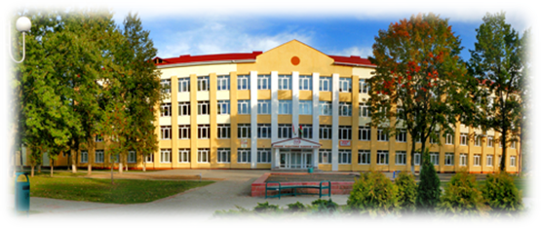
Учреждение образования «Оршанский государственный медицинский колледж» представляет сведения, которые необходимы для организованного информирования по предоставлению образовательных услуг гражданам:
Адрес колледжа:
211388, Витебская обл., г. Орша, ул. Ленина, д. 195
Web-сайт: www.ogmk.by E-mail: ogmk@vitebsk.by
Перечень специальностей, наименование квалификаций, по которым ведется подготовка специалистов, срок получения образования, стоимость обучения:
Наименование специальности, квалификация | План приема  в 2015 году | Срок обучения | Вступительные  испытания
2- 79 01 31 Сестринское дело  Медицинская сестра | 100 бюджет  (60 целевая подготовка)  8 платно | 1 год10 месяцев | Конкурс аттестатов
2- 79 01 01 Лечебное дело Фельдшер-акушер. Помощник врача по амбулаторно-поликлинической помощи | 50 бюджет  (30 целевая подготовка)  10 платно | 2 года10 месяцев | Конкурс аттестатов
2- 79 01 33 Зубопротезное дело  Зубной техник | 30 платно | 1 год10 месяцев | Сертификаты:  язык (русский или белорусский)  и биология
Сестринское дело
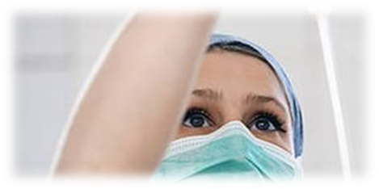
Главное внимание, при обучении уделяется углублению и закреплению теоретических знаний; приобретению новых и совершенствованию имеющихся практических навыков; ознакомлению с современными технологиями; освоению передовых форм, методов и приёмов труда.
Обучение проводится на базах колледжа - городских больницах и поликлиниках, где под руководством опытных преподавателей изучаются внутренние и хирургические болезни; акушерско-гинекологические, педиатрические и другие дисциплины.
В учебном процессе используются современные технологии с применением мультимедийной аппаратуры. Преобладают лекционно-семинарские и практические занятия.
Теоретические занятия по дисциплинам проходят в специализированных учебных аудиториях и лабораториях колледжа, имеющих специальное оборудование.
Практические занятия проходят в учебных комнатах, расположенные в поликлиниках и больницах города Орша. К преподаванию на отделении привлекаются опытные штатные преподаватели колледжа и высококвалифицированные специалисты практического здравоохранения
Лечебное дело
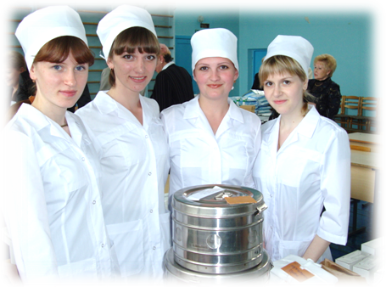
Данная профессия наиболее приближена к профессии врача. Поэтому подход к образованию более чем серьезный. Это одна из самых ответственных профессий среди медицинских работников среднего звена. Ведь от правильно поставленного диагноза зависит и правильность назначенного лечения, а следовательно здоровье и даже нередко жизнь больного.
Профессия фельдшера очень ответственна и важна, поскольку именно ему часто приходится оказывать первую неотложную помощь, которая может спасти человеческую жизнь.
Как и любая профессия, связанная с медицинским обслуживанием людей, профессия фельдшера требует от работников таких личностных качеств, как самообладание, терпение, внимательность, уравновешенность, умение быстро и правильно принимать решения в сложной, нестандартной обстановке и условиях дефицита времени.
Зубопротезное дело
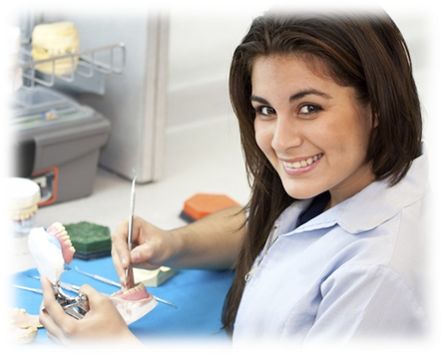
Зубной техник - это специалист, который занимается лабораторными этапами изготовления зубных протезов.
Деятельность зубного техника осуществляется в тесном сотрудничестве с врачом, стоматологом-ортопедом, в обязанности которого входит снятие слепков с зубов пациента и установка протезов или имплантатов, подбор цвета и формы, выбор подходящего материала.
За последние годы развитие стоматологической техники, материалов и способов протезирования зубов идет очень быстрыми темпами: появляются новые современные материалы, технические средства и новейший инструментарий. Все это делает профессию зубного техника очень актуальной, востребованной на рынке труда, высокооплачиваемой, а главное, интересной для самого специалиста. Профессия зубного техника имеет особую социальную значимость, возвращая людям здоровье, даря новую привлекательную улыбку.
Ориентировочная стоимость обучения на платной основе в год:
Сестринское дело (8 298 000).
Лечебное дело (8 819 000).
Зубопротезное дело (9 140 000)
В колледже созданы условия для успешного овладения профессиональными навыками. Учреждение полностью укомплектовано преподавательскими кадрами, большинство из которых имеют первую и высшую квалификационные категории, 10 педагогических работников награждены Почетным знаком "Отличник здравоохранения Республики Беларусь", 1 – Почетным знаком "Отличник образования Республики Беларусь".
Учебный корпус колледжа расположен в типовом 4-х этажном здании, учебные занятия проходят в просторных кабинетах и лабораториях. Оснащение кабинетов позволяет широко использовать в учебном процессе визуальную информацию, отрабатывать профессиональные умения и навыки, а также контролировать процесс их усвоения (презентации, фильмы, обучающие программы, симуляторы и тренажеры, муляжи и фантомы). Функционируют библиотека, читальный зал, обеспеченный компьютерами со свободным выходом в интернет. Все учащиеся бесплатно обеспечиваются учебниками и учебными пособиями, также имеют свободный доступ к электронным образовательным ресурсам.
В колледже имеется актовый зал на 300 посадочных мест, конференц-зал, которые оснащены современной осветительной и мультимедийной аппаратурой.
Для физического развития учащихся и занятия спортом созданы все условия: действует спортивный зал с душевыми, оборудованы плоскостные спортивные сооружения, включающие площадки для спортивных игр и секторы для лёгкой атлетики, окружённые беговой дорожкой, общей площадью более 3 тыс.кв.м.
Столовая колледжа позволяет удовлетворить запросы всех учащихся в горячем питании, в том числе и диетическом питании. Средняя стоимость обеда составляет 15 000 белорусских рублей (в эквиваленте равно 1 доллару).
Организована работа медицинского пункта, в котором можно получить первую медицинскую помощь.
Колледж имеет 9-и этажное благоустроенное общежитие. Все иногородние и иностранные учащиеся обеспечены комфортабельным жильем, проживают в жилых 2-местных и 3-местных комнатах блочного типа с санузлом и душевой. В каждом крыле имеется кухня, оснащенная современными электроплитами, холодильниками. В общежитии созданы условия для быстрого питания: кафетерий на 20 посадочных мест. Для организации досуга учащихся в общежитии оборудованы актовый зал и дискозал, также тренажерный зал, оснащенный современным спортивным оборудованием. Организована работа кружков, в которых учащиеся могут развить свои способности и интересы.

